**Урок в темі № 5**

**Тема.** Значення тригонометричних функцій кутів 30°, 45°, 60°

**Мета:** сформувати в учнів свідоме розуміння змісту та доведення теореми, що містить формули доповнення, а також наслідку з неї; до­могтися засвоєння учнями способу обчислення та значень тригономет­ричних функцій кутів 30°, 45° і 60°. Закріпити знання вивчених формул та сформувати вміння їх застосовувати під час розв'язування задач.

**Тип уроку:** засвоєння вмінь та навичок.

**Наочність та обладнання:** конспект «Формули доповнення. Значен­ня тригонометричних функцій кутів 30°, 45° і 60°».

**Хід уроку**

**I. Організаційний етап**

**II. Перевірка домашнього завдання**

**№718**



**№720**



**№722**

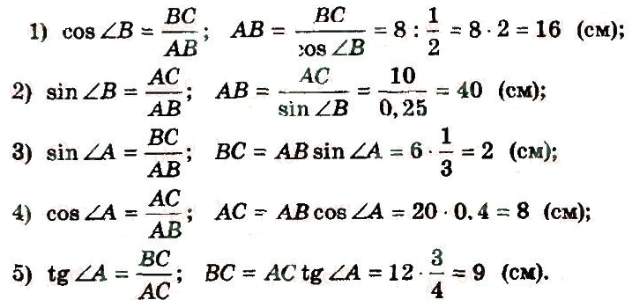

**III. Формулювання мети і завдань уроку**

Поштовхом до інтелектуальної діяльності учнів може бути завдання, одного разу вже запропоноване та вдосконалене вчителем.

**Завдання**. Виконайте зображення прямокутного трикутника з катетами *а, b* і гіпотенузою *с.* Кути, протилежні катетам *а, b,* позначте відповідно α, β. Запишіть, чому дорівнюють sin α та cos β. Порівняйте записані відношення. Що ви помітили? Чи зміниться результат, якщо взяти інший прямокутний трикутник? Сформулюйте здобутий результат у вигляді твердження.

Мета запропонованого завдання — наочно продемонструвати учням існування певних залежностей між тригонометричними функціями гострих кутів прямокутного трикутника.

**IV. Актуалізація опорних знань та вмінь**

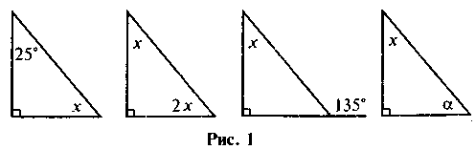Учням слід відтворити набуті ними раніше знання про властивість гострого кута прямокутного трикутника, медіани рівностороннього трикутника, а також теореми Піфагора, та поновити вміння викори­стовувати ці знання під час розв'язування задач. Для цього учнями пропонується виконати усні вправи.

***Виконання усних вправ***

1. Знайдіть кут *х* на *рис. 1.*
2. За даними *рисунка 2* знайдіть *DAC*, *AD,* якщо *АВ = ВС,* *B* = 60°.
3. Знайдіть *х* на *рис. 3.*

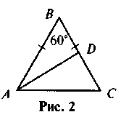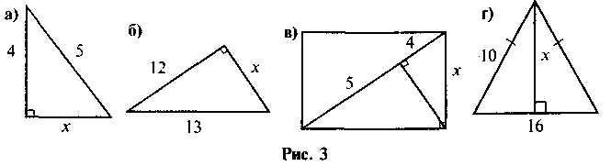

**V. Засвоєння знань**

***План вивчення нового матеріалу***

1. Теорема (формули доповнення).
2. Наслідок з теореми.
3. Значення тригонометричних функцій кутів 30°, 45°, 60°.

|  |  |  |  |  |
| --- | --- | --- | --- | --- |
| **Формули доповнення.**  **Значення тригонометричних функцій кутів 30°, 45°, 60°**  Формули доповнення:  Якщо 0° < α < 90°,  то sin (90° – α) = cos α. cos (90° – α) = sin α.  tg (90° – α) = ctgα. ctg (90° – α) = tg α. | | | |  |
| **Значення тригонометричних функцій кутів 30°, 45°, 60°** | | | | |
| Функція | Кут α | | | |
| 30° | 45° | 60° | |
| sin α |  |  |  | |
| cos α |  |  |  | |
| tg α |  | 1 |  | |

**Синус, косинус і тангенс кута 30°**

Яквідомо, у прямокутному трикутнику проти кута 30° лежить катет, у два рази менший за гіпотенузу, тому *АВ = с,* то *ВС =*  (рис. 5). Тоді *AC* = =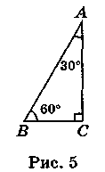 =  =  =  = .

Тоді ; ;

.

**Синус, косинус і тангенс кута 60°**

Використовуючи формули доповнення, отримуємо:

; ;



**Синус, косинус і тангенс кута 45°**

Розглянемо рівнобедрений прямокутний трикутник *АСВ* (*C =* 90°), тоді його гострі кути дорівнюють 45° (рис. 7). Нехай його катети дорівнюють *а,* тоді *АВ =*  =  = *a*. sin 45° = =  =  = ;

cos 45° =  =  =  = ; tg 45° = =  = 1.

 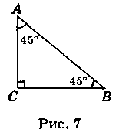

Зауваження. Учитель звертає увагу учнів на таблицю і на той факт, що sin 30° = cos 60°; sin 60° = cos 30°; sin 45° = cos 45°, тобто sin (90° - α) = cosα; cos (90° - α) = sinα.

**VI. Формування первинних умінь**

***Виконання усних вправ***

1. У прямокутному трикутника *ABC* з гіпотенузою *АВ* sin *В = а.* Чому дорівнює косинус кута *А*?
2. Чи можуть синус і косинус гострого кута прямокутного трикутни­ка дорівнювати один одному? В якому випадку?
3. У прямокутному трикутнику *ABC* з гіпотенузою *АВ* tg *А* > tg *B*. Чи може один із цих тангенсів дорівнювати одиниці?
4. Кути α і β — гострі кути прямокутного трикутника. Знайдіть до­буток tg α · tg β.

***Виконання письмових вправ***

№723, 727, 725

1. Обчисліть:  
   а) sin 30° + tg 45°; б) cos 30° · tg 60°; в) sin 45° – cos 60°.

**VII. Підсумки уроку**

Знайдіть помилки в таких рівностях:

1) sin 12° = cos 78°; 2) sin 70° = sin 10°; 3) cos 53° = sin 47°;

4) cos 25° = sin 65°; 5) cos 21° = sin 69°; 6) sin 34° = cos 56°.

**VІІІ. Домашнє завдання**

Вивчити таблицю і формули доповнення

№724, 728, 726

